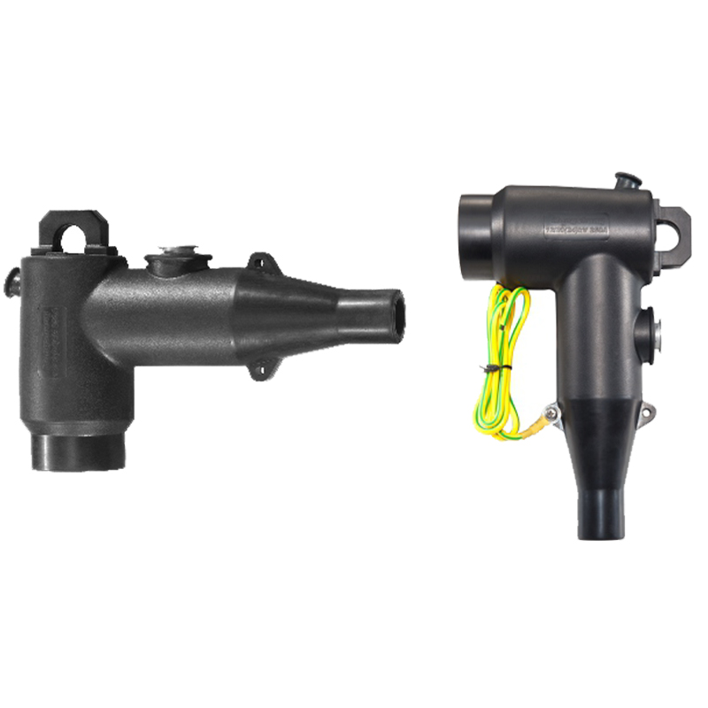
BH-EC
电力电缆附件 邦豪

250A 屏蔽型肘型避雷器
特点及用途：
BH-EC 250A屏蔽型肘型连接器，由EPDM橡胶制成，用于室内电力设备。主体是由内部
导电层，绝缘层和外导电层组成​​，适用于交联聚乙烯电缆的连接（可达12/20kV）到
变压器、开关及电机等设备，是一种可分离连接器。
出货前100%全检品质保障；
适当的转接利于方便和简单的安装；
锥形的结构适用于电线线缆范围 35mm2 -125mm2；
紧凑的设计适用于各种安装；
同时具有绝缘，密封及屏蔽功能；
符合IEC60502-4, GB12706.4.标准。
产品尺寸

规格(mm) | 主要绝缘直径 (mm) | 电缆截面积
规格(mm) | 主要绝缘直径 (mm) | 8.7/15 kV(mm2) | 12/20kV(mm2)
Φ 15 | 18-20 | 35-50 | 35
Φ 18 | 20-23 | 70-95 | 50-70
Φ 21 | 23-26 | 120-150 | 95-120

技术参数

性能 | HCE-102 | HCE-202
额定电压 | 8.7/15（17.5）kV | 12/20（24）kV
最大系统电压 | 17.5kV | 24kV
连续电流 | 250A | 250A
局部放电 | 15kV/≤10pC | 20kV/≤10pC
AC工频耐压 | 39kV/5min | 54kV/5min
热短路 | 22.8kA/2s | 24kA/2s
动态短路 | 80.8kA/10ms | 84.8kA/10ms
结构尺寸 (mm)
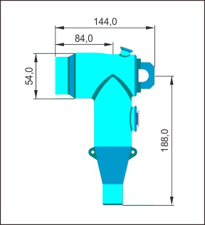
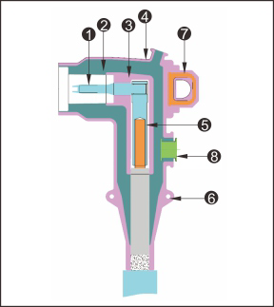
针式接头
绝缘层
内屏蔽层
外屏蔽层
压力柄
接地孔
拉力孔
测试点

主要部件：
肘型转接头 针 压力柄
机械金属垫 特殊针 扳手

